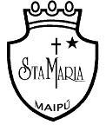

**Guía de Autoaprendizaje N°11 de Historia, Geografía y C. Sociales.**

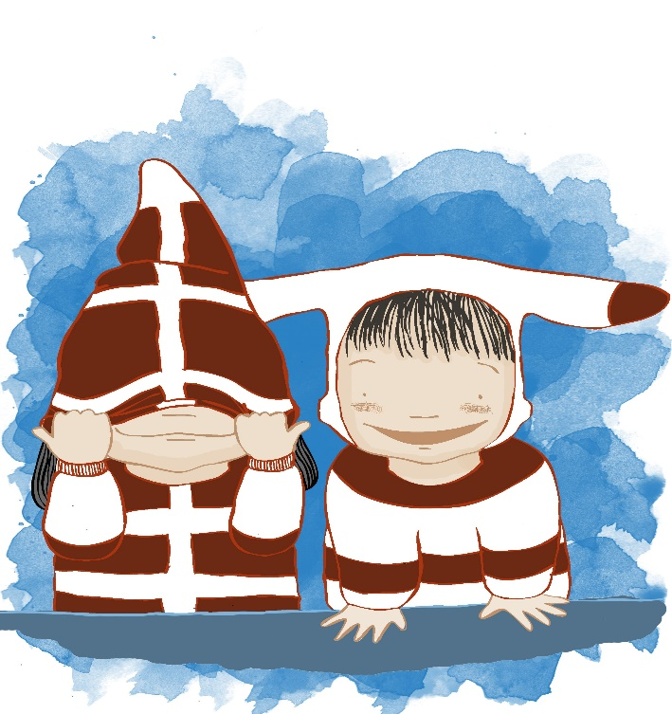 Nombre: _______________________________________ Curso: 2°______ Fecha: _____/_____/_____

|  |
| --- |
| **Objetivos de aprendizaje:**  **OA 01:** Describir los modos de vida de algunos pueblos originarios de Chile en el periodo precolombino, incluyendo ubicación geográfica, medio natural en que habitaban, vida nómada o sedentaria, roles de hombres y mujeres, herramientas y tecnología, principales actividades, vivienda, costumbres, idioma, creencias, alimentación y fiestas, entre otros.  **Contenido: Pueblos de la Zona Austral (Selk´nam y Aónikenk).**  **Recurso digital docente:** <https://www.youtube.com/watch?v=kxOSlOTdjm8&feature=youtu.be>    <https://www.youtube.com/watch?v=psJ5tg6Pqcc>  **Recurso digital sugerido:**  <https://www.youtube.com/watch?v=3_IiLBeLDqw>  **Correo electrónico:** [historia.2smm@gmail.com](mailto:historia.2smm@gmail.com) |

|  |
| --- |
| “El desarrollo de las guías de autoaprendizaje puedes imprimirlas y archivarlas en una carpeta por asignatura o puedes solo guardarlas digitalmente y responderlas en tu cuaderno. (escribiendo sólo las respuestas, debidamente especificadas, N° de guía, fecha y número de respuesta)” |

Es importante mencionar que para poder desarrollar esta

guía debes ver primero el link digital docente.

**PUEBLO ZONA AUSTRAL: SELK’NAM- ONAS Se organizaban en pequeños grupos**

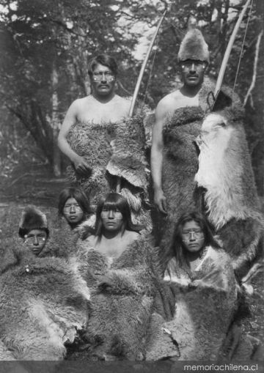 **y su forma de vida es:________________**

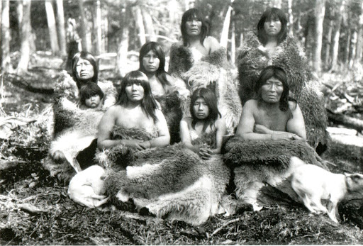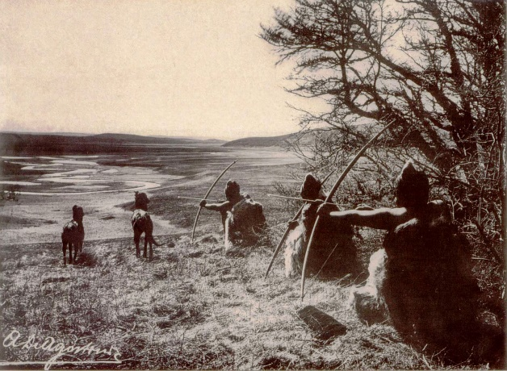

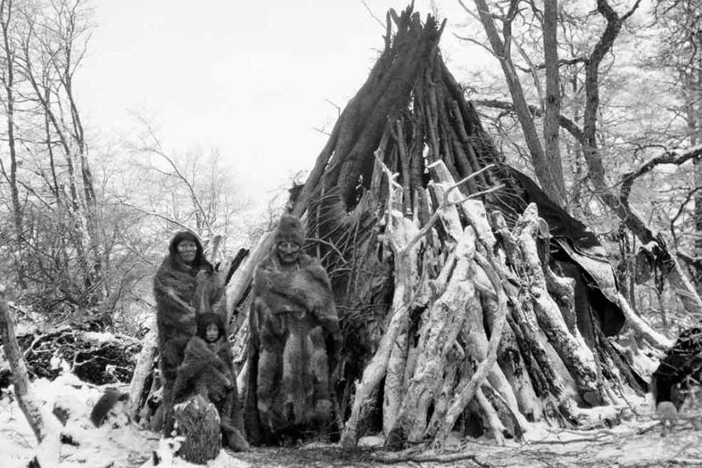

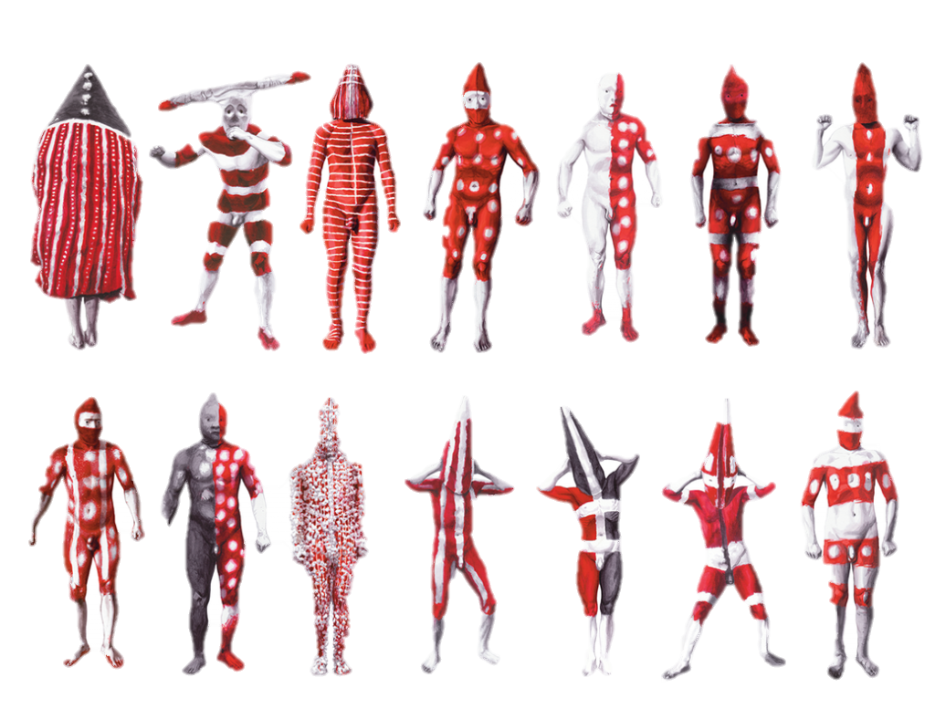

**Sus viviendas eran toldos de _______________ cubiertas con pieles de __________________.**

**HAIN:**

**____________ de iniciación a la ____________________ .**

Sus viviendads

**Pintaban sus cuerpos para representar: _______________**

**Los hombres se dedicaban a: la caza de _____________y_____________**

Sus viviendads

Sus viviendads

Sus viviendads

**Las mujeres y los niños se dedicaban a la caza de _________y a la Recolección _________,________y_________.**

**PUEBLO ZONA AUSTRAL: AÓNIKENK - TEWELCHES Formaban bandas y su forma de vida es:**

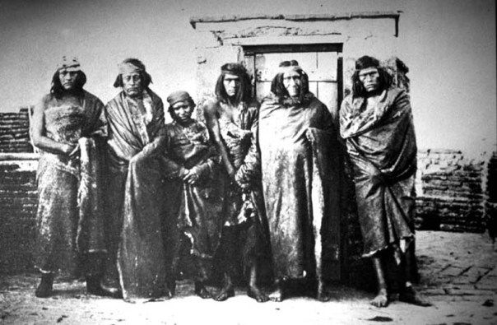 **_____________________**

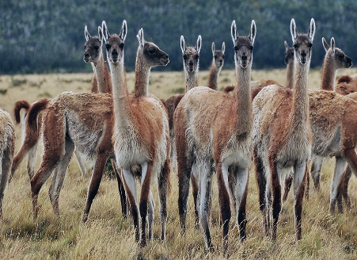

**Se dedicaban a:_________________**

Sus viviendads

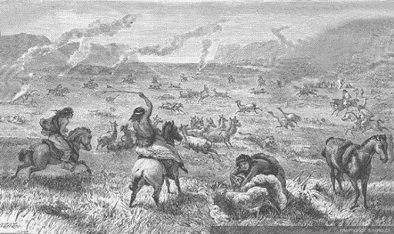

Sus viviendads

**_________________**

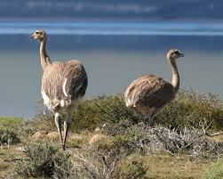

**Sus viviendas eran toldos de _______________ cubiertas con pieles de __________________.**

Sus viviendads

**_________________**

Sus viviendads

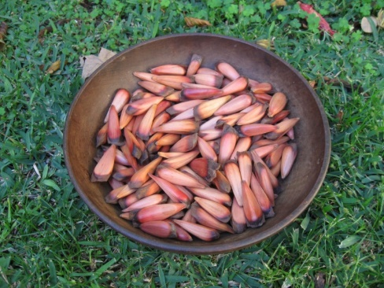

Sus viviendads

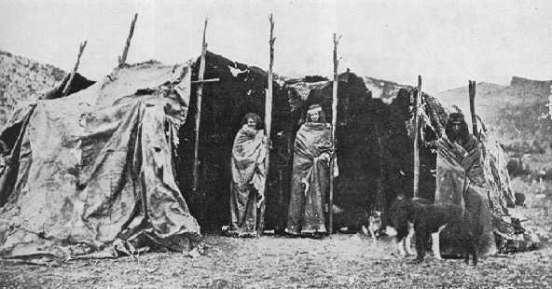

**También se dedicaban a la recolección de________________**

|  |  |
| --- | --- |
| C:\Users\Fabiola\Desktop\zona austral.pngObserva el mapa y encierra la ubicación de los Selk´nam y los Aónikenk.  CHONOS  **CHONOS**  **AÓNIKENKLK´NAM**    **SELK´NAM**  **KAWÉSQARELK´NAM**  **SELK´NAM**  **YAGANES** | Club Magallanes on Twitter: "Para los hinchas más pequeños, hoy ...Colorea nuestros amiguitos Selk´nam. |